ＥＳＤＧｓ通信 20200701 手島利夫です（新着情報への掲載が未済でした）

お世話になっております。今回の話題は2つです。
（先日とは別の動画の公開です。）
① 「先生のためのＳＤＧｓ勉強会」動画を朝日新聞社から公開
② 「コロナ禍を超えたＥＳＤ」ユネスコスクール推進ミニフォーラム
プレゼンデータ（ノート有り）の公開

① 「先生のためのSDGs勉強会」動画を公開
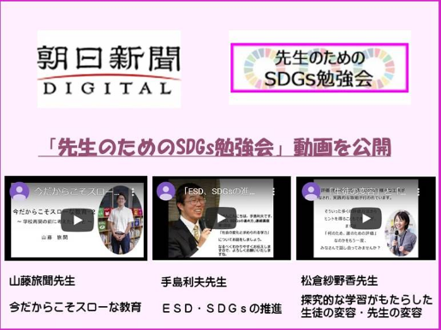
朝日新聞DIGITALより 「先生のためのＳＤＧｓ勉強会」動画を公開
- 検索では見つけにくいので、https://www.asahi.com/corporate/nie/nieinfo/13492811
からご覧ください。

朝日新聞社は、学校でのSDGs学習に役立てていただくため「先生のためのSDGs勉強
会」の動画を公開しています。「これからの教育を考える」きっかけやメッセージはもと
より、「子どもの学びに火をつける」ための具体的なアイデアやヒントなど盛りだくさん
の内容です。

山藤旅聞先生の話は、新型コロナを学校としてどのように受け止め、生徒たちとどのように向き合い、どのような対応をしたのか、心にしみるようないい話です。
また松倉紗野香先生からは上尾東中学校でのＳＤＧｓをどのように推進したのか、実践を踏まえた具体的なお話が聞けます。ぜひとも聞いてほしいお二人のお話です。
私（手島）の話は、ＥＳＤ・ＳＤＧｓ推進連続講座といった中身になっています。

② ユネスコスクール推進ミニフォーラム・基調講演 プレゼンデータの公開です。
「コロナ禍を超えたＥＳＤ」

コロナ禍はだれにとっても他人事でない事実！そしてＳＤＧｓと直結している。
これを生かして学ぶと、日本の学校教育が変わる！ これはチャンスだ。

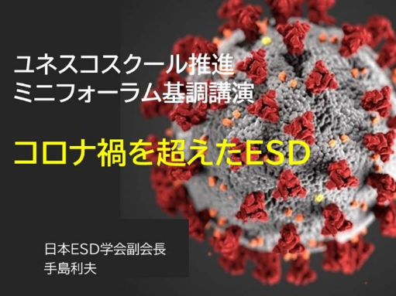
https://www.esd-tejima.com/newpage6.html 新着情報からダウンロードできます。

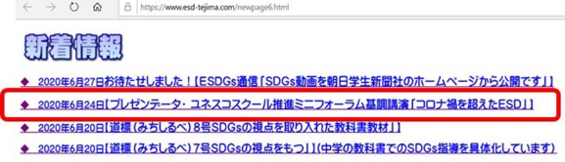

※ このＥＳＤＧｓ通信は手島利夫が、名刺交換等させていただいた方など、お世話になっている方にＥＳＤやＳＤＧｓに関する情報を発信している不定期メルマガです。
ご不要の場合は返信でその旨お伝えいただけますよう、お願いいたします。内容の誤りや不適切な表現等もあるかと思いますが、ご指導・ご助言をいただけましたら幸甚です。内容の拡散等についてはお任せいたします。
「ＥＳＤ・ＳＤＧｓを推進する手島利夫の研究室」 手島利夫
URL=https://www.esd-tejima.com/
☏＝ 03-3633-1639 090-9399-0891
Ｍａｉｌ＝contact@esdtejima.com

